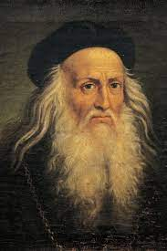
Nom : Leonardo da Vinci
(fait par Elliot Lagrange)

Nationalité : Italien

Période de temps :

Période de temps : fin 15ème siècle et début 16ème siècle
Contributions (7) :
- Le parachute
- L’hélicoptère
- Un véhicule de combat blindé (tank)
- L’utilisation de l’énergie solaire concentrée
- La Joconde (Mona Lisa)
- The Last Supper (le diner avec Jésus)
- La double coque

